Муниципальное дошкольное образовательное учреждение
«Детский сад №122 комбинированного вида»

Проект «Полевые цветы»

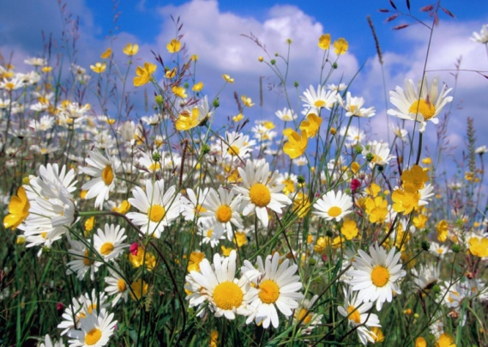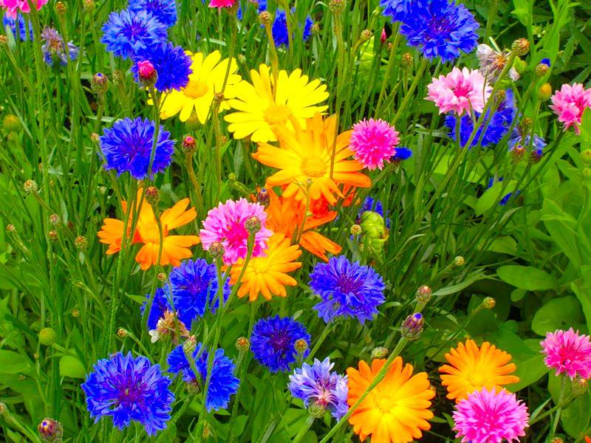

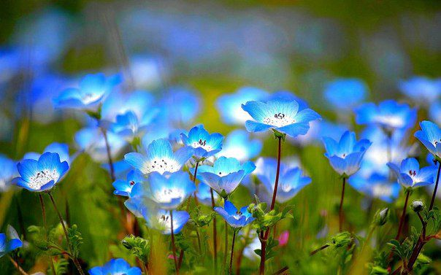

Подготовила: Объедкина Н.Н.

Саранск -2019

Программное содержание:
-Формировать у детей представление о полевых цветах, расширять знания о природе родного края, разнообразии произрастающих цветов, учить видеть прекрасное рядом с собой, проявлять заботу о растения, учить не рвать их охапками; познакомить детей с нетрадиционными техниками рисования научить новым способам рисования.
-Развивать творческие способности детей через различные виды творческой деятельности, любознательность, наблюдательность.
-Воспитывать у детей любовь к родному краю и бережное отношение к окружающей природе, показать воспитанникам красоту цветов Мордовской природы.

Актуальность реализации проекта:
Детей дошкольного возраста нужно знакомить с природой. Они должны знать, что всё в природе зависит друг от друга.
Экологическое воспитание - это одно из важных направлений в системе образования. Огромную роль в экологическом образовании детей дошкольного возраста играет практическая, исследовательская деятельность в природных условиях. Дети учатся любить природу. Наблюдать, сопереживать, понимать, что наша земля не может существовать без растений. Так как они не только помогают нам дышать, но и лечат от болезней.
Цветы – это не только красота, но и часть живой природы, которую надо беречь и охранять. Дети должны знать строение цветка, его внешний вид, особенности, целебные свойства.
Мир вокруг нас так многообразен и прекрасен. Мы должны беречь его, чтобы иметь возможность наслаждаться его красотой как можно дольше. Дети, к сожалению, е умеют созерцать. Видя яркие одуванчики, они спешат нарвать целый букет. И так спешит сделать каждый малыш. К сожалению, цветы вянут и ребёнок их выкидывает. С каждым сорванным цветком, окружающая нас природа теряет частичку своей красоты. Задача взрослых - научить детей беречь окружающую природу, беречь каждую травинку и видеть прекрасное даже во внезрачном на первый взгляд цветке.
Цель проекта: расширить представление детей о цветах, растущих в черте города и его окрестностях, создать условия для повышения творческой активности детей.
Задачи проекта:
-познакомить воспитателей с современной методической литературой по данной теме «Экологическое воспитание детей дошкольного возраста»;
-провести цикл занятий и мероприятий по теме «Цветы нашего края»
-организовать выставку детских рисунков;
-познакомить детей с литературными, художественными и музыкальными произведениями по тематике;
-подготовить совместными усилиями детей и родителей альбом «Полевые лечебные цветы»;
-создание картотеки игр по данной теме;
-систематизировать литературный и иллюстрированный материал по теме «Полевые цветы»:
-подготовить презентацию данного проекта.
Тип проекта:
информационно-исследовательский, творческий.
Место проведения: МДОУ «Детский сад №122 комбинированного вида».
Сроки проведения: февраль-август 2019 г.
Участники проекта: дети, воспитатели, родители.
Материал и оборудование: Стихи, пословицы, веночки с цветочками, музыкальная аппаратура, диск с подборками детских песен, ромашка большая, корзинка, мелки цветные, бумага, гуашь, мелки восковые, карандаши, клей - карандаш, набор демонстрационных картинок «Полевые цветы», подборка детских книг о растениях (для выставки в группе), набор фотографий, картинок «Природа родного края».

Ожидаемые результаты: приобретение детьми новых знаний о цветах, воспитание бережного отношения к окружающей природе, умения видеть прекрасное у себя под ногами, овладение детьми новыми видами творческой деятельности.

Список литературы:
- Проектный метод в деятельности дошкольного учреждения/Пособие для руководителей и практикующих работников ДОУ/Авторы-составители: Л.С. Киселёва, Т.А. Данилова, Т.С. Лагода, М.Б. Зуйкова/Издательство Аркти Москва 2006.
- Николаева С.Н. Юный эколог. Система работы в младшей группе детского сада. Для работы с детьми 2-4 лет. – Москва: Мозаика-Синтез, 2010
- Шорыгина Т. А. «Травы. Какие они?» Книга для воспитателей.- М.: «Издательство ГНОМ и Д», 2004.
- Шорыгина Т. А. «Цветы. Какие они?».- М.: «Издательство ГНОМ и Д», 2004.

1 этап. Подготовительный.

^ Ознакомление детей и родителей с темой проекта.
^ Постановка цели.
^ Работа по подбору материалов для успешной реализации проекта.
^ Составление плана основного этапа проекта.
^ Постановка проблемы.
2 этап. Основной.

2.1 Организация деятельности проекта с детьми.

Художественно-речевая деятельность.
Беседы с детьми:
-«Какие цветы вы знаете?»
-«Полевые цветы»
-«Лечебные полевые цветы»
- «Что я видел на лугу»
-«Какие цветы нравятся моей маме»
Чтение и заучивание стихов:
- А.К. Толстой. «Колокольчики».
- А. Плещеев. «Весёлое лето».
- Е. Серова «Колокольчик», «Ландыш», «Незабудки».
- Е. Благинина. «Одуванчик».
- Т.А. Шорыгина. «Ромашки-близняшки»
- Т.А. Шорыгина. «Василёк» и др.
Музыкальная деятельность.
Цель: учить слушать музыку, выполнять движения в такт музыки, развивать дружелюбие по отношению друг к другу.
- Прослушивание и разучивание песен о цветах.
Художественно-эстетическая деятельность.
Цель: развивать творческие способности детей, познакомить с нетрадиционными способами рисования, учить доводить начатое дело до конца, прививать аккуратность в работе.
- Рисование методом «тычка» «Одуванчик полевой»;
- Рисование ладошками «Цветик-семицветик»;
- Тестопластика «Ромашка»;
- Раскрашивание ватными палочками «Василек».

Конкурс рисунков, выставка книг, фотографий и иллюстраций «Вот такие полевые цветы»
Цель: привлечь внимание к разнообразию цветов, показать их ценность и значимость для жизни человека и других живых существ.
2.2 Организация деятельности проекта с родителями:
-совместно с родителями изготовить альбом «Полевые лечебные цветы»;
-оформление газеты «Опасные растения»;
-консультация «Опасные растения на даче»;
-картотека пальчиковой гимнастики;
-оформление мнемотаблиц «Все о цветах».
3 этап. Заключительный.

-Выставка детских работ «Вот такие полевые цветы»
- Защита проекта и просмотр презентации «Полевые цветы»

Приложение 1.
Стихи для чтения и заучивания.
Благинина Е.А.
Носит одуванчик белый сарафанчик.
Подрастёт нарядится в жёлтенькое платьице.
Плещеев А. «Весёлое лето»
Весёлое лето, всем дорого ты.
В лугах ароматных пестреют цветы.
А в рощице пташек звенят голоса;
Их песни хвалою летят к небесам.
Блестящие мошки кружатся толпой-
И солнышко шлёт им свой луч золотой.
Шорыгина Т. А. «Украшение Земли»
Я иду по цветущему лугу, Высыхает на листьях роса,
Ветер травы качает упруго, И мне чудятся их голоса-
Они шепчут: «Не рви нас, не надо,
Наши гибкие стебли не мни.
Мы для глаз и для сердца - отрада,
Украшенье родимой земли!»
Шорыгина Т. А. «Василёк»
Ты скажи, полевой цветок, скажи,
Ты зачем, василёк, расцветаешь во ржи?
Я затем расцветаю во ржи золотой, Чтоб украсить её синевою густой.
Шорыгина Т. А. «Расскажи – ка нам, вьюнок»
Расскажи-ка нам, вьюнок,
Как вскарабкаться ты смог
На высокую ограду
Нашего большого сада?
- Я старался, я трудился,
Вкруг ограды я обвился,
Поднимался я всё выше-
Выше сливы, выше вишен,
Сплош ограду я увил
И цветы свои раскрыл.
Шорыгина Т. А. «Розовые колокольчики»
Есть у меня тропинка заветная,
Вьётся в кустах никому не приметная, стелются травы густые у ног,
Старый забор обвивает вьюнок.
В детстве мы звали вьюнок грамофончиком,
То розоваты его колокольчики,
То лиловатые, как аметист.
Дивный цветок и красив и душист!
Шорыгина Т. А. «Малиновое лето»
Украшают светлую поляну
Пышные высокие султаны
Сочного, малинового цвета-
Иван-чай цветёт в начале лета.
Оттого и называем лето
Ласково малиновым и красным,
Что в лугах горят цветов букеты
Летним днём сияющим и ясным.
Шорыгина Т. А. «Пёстрый веер луга»
Луг раскинул пёстрый веер около реки.
Кисти иван-чая, клевер, будто огоньки.
Шмель из норки вылетает, весело гудит.
Запах клевера вдыхает и к цветам летит.
Нежно травка луговая смотрит на шмеля.
Улыбается живая матушка-земля.
Шорыгина Т. А. «Цветочные часы»
У реки зелёный луг одуванчики вокруг
Росами умылись, дружно приоткрылись.
Как фонарики горят, нам с тобою говорят:
«На часах ровно пять, можете ещё поспать!»
Шорыгина Т. А. «Одуванчик»
Ярко – жёлтый одуванчик!
Ты зачем сменил кафтанчик?
Был красивым, молодым, стал как дедушка, седым!
Шорыгина Т. А. «Ромашка»
Как ромашка ты мила! Твоя кофточка бела,
Воротник золотой, на нас смотришь с добротой!
Шорыгина Т. А. «Ромашки-двойняшки»
Песенка иволги весело льётся.
В каждой росинке солнце смеётся.
А на полянке сёстры ромашки,
Словно двойняшки в белых рубашках.

Приложение 2.
Пальчиковая гимнастика.
«Солнышко»
Солнышко на улице начало сиять.
Один весёлый пальчик вышел погулять.
(Показываем один палец)
Солнышко на улице начало сиять.
Два весёлых пальчика вышли погулять.
(Показываем два пальца)
Солнышко на улице начало сиять.
Три весёлых пальчика вышли погулять.
(Показываем три пальца)
Солнышко на улице начало сиять.
Четыре дружных пальчика вышли погулять.
(Показываем четыре пальца)
Солнышко на улице начало сиять.
Пять весёлых пальчиков вышли погулять.
(Показываем пять пальцев)
Солнышко на улице спряталось опять.
Четыре дружных пальчика остались там гулять.
(Показываем четыре пальца)
Солнышко на улице спряталось опять.
Три весёлых пальчика остались там гулять.
(Показываем три пальца)
Солнышко на улице спряталось опять.
Два весёлых пальчика остались там гулять.
(Показываем два пальца)
Солнышко на улице спряталось опять.
Один весёлый пальчик остался там гулять.
(Показываем один палец)
Солнышко на улице спряталось опять.
Ноль весёлых пальчиков осталось там гулять.
(Сжимаем в кулачок)
"Травка".
Если дождик поливает,
Наша травка вырастает. (Пальцы на двух руках постепенно разгибаются)
Если ветер завывает, (Дуем на пальцы)
Нашу травку он качает. (Наклоняем руки с растопыренными пальцами)
Гром гремит и всех пугает, (Стучим кулачками друг об друга)
Нашу травку наклоняет. (Постепенно сгибаем пальцы)
А садовник- чик-чик-чик! (Изображаем ножницы)
Нашу травку он подстриг! (Показываем кулачки)
"Солнце".
Солнце поднимается. (Поднимаем правую руку, сложив в кулачок)
Пальцы просыпаются (Постепенно разгибаем пальцы)
Вместе по порядку (Энергично разгибаем и сгибаем пальцы)
Делают зарядку.
Пальцы мы водой польём, (Трясём опущенной левой рукой над
Над растопыренной правой)
А потом её встряхнём. (Встряхиваем обеими кистями)
Поскакали (Пальцы прыгают на коленях)
Поплясали (Фонарики)
И конечно же устали! (Медленно опускаем руки на колени)
Солнышко садится
Спать велит ложится.
Пальцы засыпают, (Медленно сжимаем руки в кулачки)
Глазки закрывают.
"Цветочек".
Вот цветочек вырастает. (Медленно поднимаем правую руку в кулачке)
Лепесточки раскрывает. (Раскрываем кулачок)
Над цветочком пчела летит (Левую кисть в щепоть и круговыми движениями вокруг цветка)
И тихонечко жужжит,
Собирает сладкий сок - (Пощипываем правую ладонь)
Угощяйся, мой дружок!
Цветочек и пчела.
Сжимаем левый кулак. Правой рукой разжимаем пальцы по одному.
Эй, цветочек, мой цветочек,
Открывай свой лепесточек!
Лепесточек наш открыт.
А внутри пчела сидит. (Складываем правую кисть в щепоть и кружим над цветком)
Ж-ж-ж!
"Дождик".
Кончиками пальцев стучим по ножкам.
Дождик капает из тучки,
Дождик каплет на дорожки.
Подрастайте, наши ручки! (Гладим руки)
Подрастайте, наши ножки! (Гладим ноги)
Первый скоро подрастёт, (Тянем за каждый палец по очереди)
И второй не отстаёт.
Третий подрастает, четвёртый догоняет.
Пятый стал совсем большой,
Подрастает и шестой.
А седьмой, седьмой, седьмой,
Станет больше чем восьмой!
А потом девятый
Станет выше брата.
Дождик всё сильней, сильней! (Трясём кистями рук)
Наши пальцы всё длинней! (Растопыриваем пальцы, поднимаем вверх)
"Лето".
Сгибаем пальцы по одному на каждый счёт.
Вот за что люблю я лето?
Лето солнышком согрето.
Два – в лесу растёт трава.
Три – ромашки, посмотри!
А четыре- это лес,
Полный сказок и чудес.
Пять – купались мы опять.
Шесть – пора грибов поесть.
Семь – малины я поем.
Восемь – сено мы покосим.
Девять – бабушка идёт,
Землянику нам несёт.
Десять – всё в листву одето.
Вот за что люблю я лето!
"Солнышко и дождик".
Прилетела тучка. (Двигаем ладонь, это тучка)
Спрятались ромашки. (Раскрытые ладошки сжимаем и прячем)
Падают дождинки (Кончиками пальцев касаемся лица)
На детские мордашки.
И на лбу и на щеках, на носу и на ушах.
Выглянуло солнышко, (Поднимаем ладонь с растоп. пальцами)
Расцвели ромашки (Поднимаем руки сжатые в кулачок, раскрываем)
Прыгают веснушки (кончиками пальцев касаемся лица)
На детские мордашки:
И на лбу и на щеках,
На носу и на ушах.

Муниципальное дошкольное образовательное учреждение
«Детский сад №122 комбинированного вида»

Консультация для родителей
«Опасные растения на даче»

Подготовила:
Объедкина Н.Н..

Саранск -2019 г.

Цель: Знания об опасных растениях на дачном участке помогут взрослым и детям избежать многих неприятностей.
Задачи: Расширить знания об окружающей действительности.
Познакомить с внешним видом наиболее опасных растений дачного участка.
Развивать внимательность, наблюдательность.
Воспитывать заботу о своём здоровье.
Удивительный мир природы… Он встречает морем звуков и запахов, заставляет смотреть, слушать, думать. Необозримые просторы открывает перед нами лето, обещая подарить возможность окунуться в тёплые лучи солнца, снять накопленное напряжение и насладиться общением с природой.
Ещё наши бабушки знали, что лучший отдых для детворы – на даче. Это и прогулки на свежем воздухе, и новые впечатления, положительные эмоции, что прямо влияет на развитие ребёнка. Наши дети любознательны. Все хочется потрогать, понюхать, а лучше всего – попробовать на вкус. Когда дети играют на природе, они могут использовать растения в качестве «салатиков», «кашек», а ягоды растений или соцветия идут в «супчики». Вот здесь-то их могут подстерегать неприятности, ведь окружающие нас растения могут быть не только удивительными и прекрасными, но порой, увы, и очень опасными, ядовитыми. Поэтому взрослые должны заранее подготовиться к переезду детей на дачу: обойти весь участок и осмотреть все растения, удалить подозрительные и потенциально ядовитые. Рассказать о мерах предосторожности и основных правилах поведения в природе.
Родители должны помнить:
1. Находясь на лугу или на даче, не надо нюхать и рвать те цветы, которые вы видите впервые. Не стоит собирать и привозить домой большие букеты, особенно если они составлены из растений, обладающих сильным ароматом. Некоторые могут вызвать аллергию.
2. Постарайтесь оградить ребенка от прополки огорода и контакта с незнакомыми растениями.
3. Запретите ребёнку срывать и брать в рот незнакомые ягоды, даже если они кажутся съедобными.
4. Не позволяйте брать руками незнакомое растение, ведь некоторые из них могут уколоть или обжечь, например, крапива.
5. Во время наблюдения не стоит подходить близко к трухлявым деревьям, они могут представлять опасность.
6. При приобретении декоративных растений выясняйте у продавцов степень их ядовитости. Если цветок красивый, но опасный, лучше его не сажать.
После пяти лет ребенку вполне можно устроить урок по ботанике и показать наиболее опасные виды.
Клещевина обыкновенная
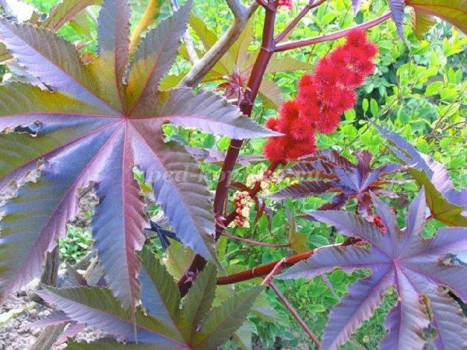
Название произошло от латинского слова «ricinus» - клещ, поскольку форма семян напоминает восточного клеща. От слова клещ произошло и русское название – клещевина. Клещевина обыкновенная – лекарственное, масличное и декоративное садовое растение, выращиваемое как однолетник. Это ,мощное травянистое растение высотой до 2 м (а иногда и до 3 м).
Благодаря крупным пальчато-лопастным листьям, растение напоминает внешне экзотическую пальму. Такой необычный внешний вид и стал причиной возникновения народного названия клещевины – северная пальма. Все растение покрыто восковым налетом, часто голубоватого оттенка.
Плоды – покрытые толстыми коническими шипами почти круглые коробочки, однако у краснолистных форм обычно шипов не бывает. Располагаясь между листьями, плоды придают растению декоративный вид. Диаметр коробочек до 3 см. В соцветии от 15 до 300 коробочек. Есть сорта, у которых каждая коробочка растрескивается на три односемянные доли, у других сортов коробочки не растрескиваются.

Семена клещевины.
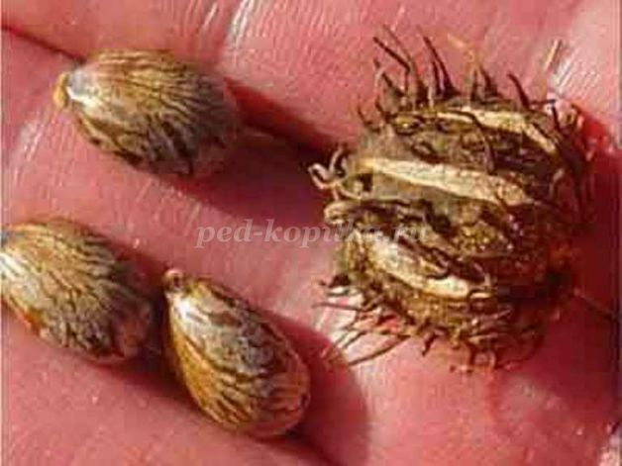
Клещевина – ядовитое растение, особенно её семена. В ядрах семян в среднем содержится 65-75% ценного касторового масла, поэтому их ещё называют касторовые бобы. В семенном ядре содержится до 17% белков, в том числе рицин – сильноядовитое вещество. Из семени клещевины методом холодного прессования получают медицинское касторовое масло. Масло клещевины обрабатывают горячим паром для разрушения рицина. Будучи нестойким химическим веществом, рицин в результате гидролиза разлагается. Приём внутрь семян растения вызывает кровотечения из желудочно-кишечного тракта, рвоту и колики и наносит непоправимый вред здоровью.

Вьюнок полевой
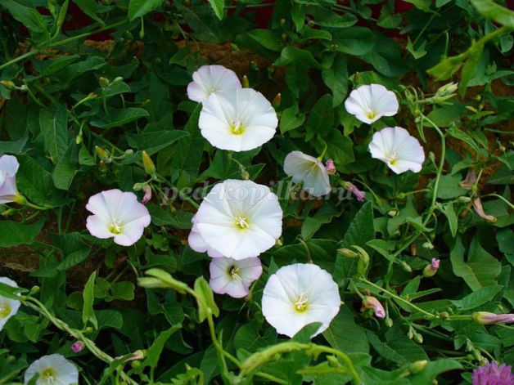
Вьюнок полевой – безобидное и даже симпатичное растение, не раз многие из нас видели его нежные цветки белого или с розовым оттенком цвета, так удачно и необычно расположившиеся на стеблях других растений. Вьется он незаметно и стремительно, листья и стебли неопытному взгляду в общей зеленой массе травы сразу не будут заметны, зато цветы привлекают к себе внимание. Обладает удивительным ползучим ветвящимся корневищем. Огородники не жалуют растение, оно считается сорняком, причем одним из самых зловредных и трудновыводимых.
В натуральном первозданном виде вьюнок полевой ядовит для человека. В растении содержится смолистое вещество конвальвулин. Это сильный яд, способный привести к жжению во рту и носоглотке, болям в животе, диарее.

Наперстянка пурпурная
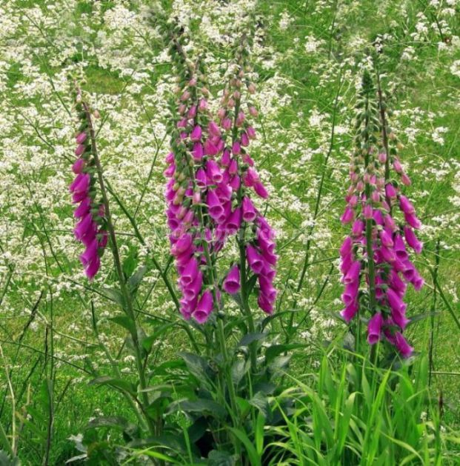
За что его любят: Ее высокие разноцветные соцветия с цветами-колокольчиками добавляют клумбе не только яркость, но и высоту и объем.
Токсическое действие: Растение токсично как для людей, так и для домашних животных. После употребления растения внутрь появляются неполадки в пищеварительном тракте: тошнота, рвота, диарея.

Ландыш
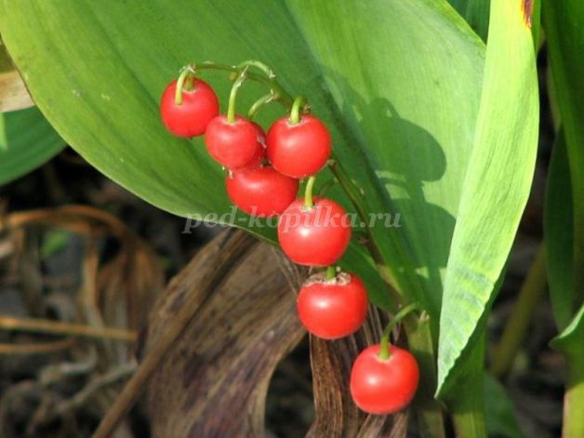
Созревает ландыш обычно к концу лета, однако яркие оранжево-красные ягоды ландыша, столь привлекательные для детей, могут встречаться уже и в июле, всё зависит от погоды. Будьте осторожны и внимательны – плоды ландыша очень ядовиты! Признаки отравления – тошнота, рвота, боль в животе, головокружение.

Жимолость татарская
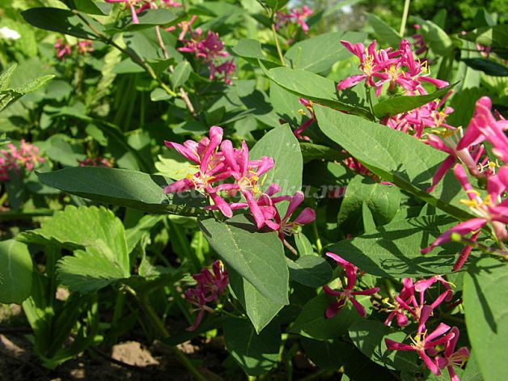
Жимолость татарская представляет собой декоративный кустарник высотой до 2,5 метров, который при стрижке принимает нужную форму и часто используется в качестве живой изгороди. Это один из видов декоративных растений, который отличается неприхотливостью и морозоустойчивостью. Цветки парные, розово-красных оттенков, с венчиком. Время цветения – май-июнь. Плоды круглые, желто-красно-оранжевые, длиной не более сантиметра, созревают в июле-сентябре, не съедобны, содержат некоторое количество ядовитых веществ.

Лютик едкий.
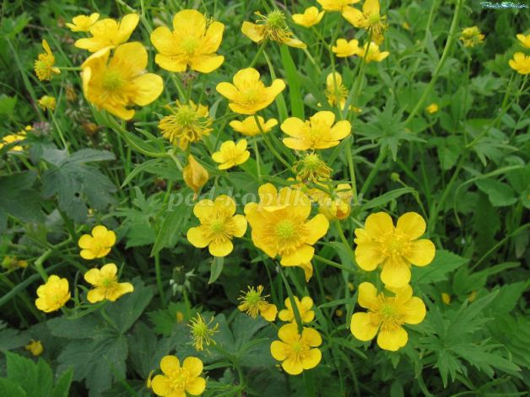
Русское народное название растения — «куриная слепота».
Лютик едкий относится к травянистому виду растения, семейство лютиковые, является многолетником, отличается коротким корневищем, с которого могут развиваться стебли – они прямые, полые и одиночные, достигает высоты 50 см. Внизу листья у лютика едкие, пальчатораздельные, длинночерешковые, верхние являются сидячими, за строением простые. Цветки ярко-желтого цвета, располагаются на конце ветвей, являются одиночными, собираются в полузонтик. Цвести растение начинает в начале июня.
Растение содержит летучее едкое вещество с резким запахом — (анемонол) типа камфары, раздражающее слизистые оболочки глаз, носа, гортани и внутренних органов. Сильно ядовито.
Безусловно, нельзя запрещать ребенку общаться с природой и изучать мир, но взрослые должны сделать всё возможное, чтобы процесс познания был максимально безопасным.

